Письмо на ЕГЭ -легко
Письменная часть по английскому языку на ЕГЭ представлена двумя заданиями: электронное письмо другу и письменное высказывание с элементами рассуждения на основе графиков, диаграмм.
Одним из заданий повышенного уровня сложности является задание письменной части ЕГЭ – письменное высказывание с элементами рассуждения на основе графиков, таблиц, диаграмм. Выполнение данного задания дает 14 баллов, поэтому готовиться к нему нужно основательно. Данное задание позволяет учащемуся проанализировать информацию, представленную в виде таблицы или диаграммы по определенной теме проекта, проведя необходимые сравнения. Рекомендуемое время выполнения -60 минут.
Основные моменты, на которые нужно обратить внимание:
- нейтральный стиль высказывания (следует избегать сокращений, фразовых глаголов, разговорных клише);
- деление на абзацы (5 абзацев согласно плану задания);
- объем рассуждения не менее 180, но не более 275 слов;
- использование средств логической связи для связности и логичности текста.

Советы по написанию письменного высказывания:
Вступление (1 абзац) состоит обычно из 2-3 вводных предложений, не стоит забывать упомянуть тему проекта и что этот материал полезен для написания вашего проекта.
«Nowadays … is becoming more popular. I am doing a project to find out why young people in Zetland…. I have found a table/ pie chart with some statistics which I believe will be useful for my project. I am going to give my personal view on the subject of my project»
Во 2-м абзаце учащимся предлагается высказать 2-3 факта из таблицы/ диаграммы. Можно выбрать самый высокий % и самый низкий %.
В 3- м абзаце нужно проанализировать данные графика и представить 1-2 сравнения, используя «…two/ three times higher than…
«…two/ three times less than…»
«not as…as…»
«…is almost three times as popular…as»
«While…,whereas….» и др.
Сравнивать можно любые факты и данные.
В 4-м абзаце нужно указать проблему, связанную с темой проекта и предложить ее решение. Это может быть любая проблема по теме задания.
5-й абзац – это заключение. В конце письменного высказывания необходимо написать свое мнение по теме проекта, используя фразы «I believe that…because…», «Personally, I think…», «In my opinion,…», «In my view,…»
Хорошим подспорьем в выполнении данного задания является разработанный интерактивный рабочий лист на основе инфографики. Благодаря такой «шпаргалке» выполнение данного задания доступно ученику любого уровня. Данный рабочий лист включает в себя план выполнения задания с готовыми речевыми структурами.
И последнее, не забываем перед началом выполнения писать номер задания 38.1 или 38.2.

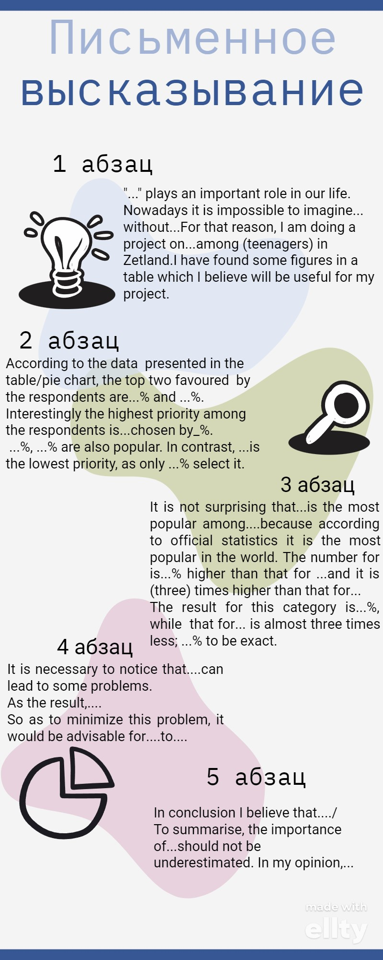
Задание «электронное письмо другу» на ЕГЭ по английскому языку является заданием базового уровня сложности, максимум за него можно получить 6 баллов. Рекомендуемый объем письма – 100-140 слов.
Основные моменты, на которые нужно обратить внимание:
- На бланке мы пишем номер задания – 37 и немного отступив, пишем приветствие с правой стороны. «Dear Ben,» (можно и Hello Ronny, - НО! Будьте внимательны, ставим запятую, а не восклицательный знак, иначе ошибка).
- Благодарность за полученное письмо, надежда на последующие контакты «Thanks a million for your e-mail. It`s nice to hear from you, as always»
- Далее, в одном абзаце отвечаем на все три вопроса друга. Лучше по порядку, как они идут в задании. Даем полные развернутые ответы, если спрашивают why – отвечаем полностью, лучше с because.
- Задаем три вопроса другу по теме, указанной в задании.
- Завершаем письмо на отдельной строке «Write back when you have time»
- Ставим подпись на отдельной строке.

Шаблон написания письма
Dear Ben,
Thank you a lot for your e-mail! It was great to hear from you again! Sorry I haven`t written earlier as I`ve been busy with my school project.
Основная часть письма (ответы на вопросы друга)
In your letter you ask me about…. Personally, I prefer….. because…..Actually, ……Also it`s important…… To be honest,…. As for me,… By the way,…
( Три вопроса другу)
Well, ….let me ask you some questions about your…..(примерные вопросы по теме письма)Was it interesting? Did you like the atmosphere? Would you like to visit that museum again?
Anyway, I have to go now because my mum asked me to help her in the kitchen.
Write back soon.
Best wishes,
Egor
Для контроля и отслеживания результативности письменной части можно использовать таблицу-мониторинг, где учащиеся и родители могут видеть прогресс ребенка, учитывать свои недочеты.
 | ПИСЬМО максимум 20 б. | ФИО учащегося | ФИО учащегося
37 | ПИСЬМО ДРУГУ  Общее количество баллов за письмо другу (6)
 | Критерии:
 | Объем высказывания соответствует поставленной задаче: 90-154 слова
Решение коммуникативной задачи (Содержание) (2 балла) | Аспект 1. Ответ на вопрос 1 дан.
 | Аспект 2. Ответ на вопрос 2 дан.
 | Аспект 3. Ответ на вопрос 3 дан.
 | Аспект 4. Три вопроса заданы
 | Аспект 4. Нормы вежливости соблюдены: благодарность за полученное письмо, надежда на последующие контакты. (для себя ставите плюс или минус)
 | Аспект 5. Стилевое оформление выбрано правильно: обращение, завершающая фраза, подпись автора (только имя) в соответствии с неофициальным стилем.
Организация (2 балла) | Логичность
 | Деление на абзацы
 | Средства логической связи
 | Обращение на отдельной строке
 | Завершающая фраза на отдельной строке
 | Подпись на отдельной строке
Языковое оформление (2 балла) | Используемый словарный запас и грамматические структуры соответствуют базовому уровню сложности задания, орфографические и пунктуационные ошибки практически отсутствуют (допускаются1–2 лексико-грамматические ошибки  И/ИЛИ 1–2 орфографические и пунктуационные ошибки)
38 | ПИСЬМЕННОЕ ВЫСКАЗЫВАНИЕ по графикам, таблицам (14)
Содержание (3) | Аспект 1. Вступление соответствует предложенной теме проекта
 | Аспект 2. 2–3 факта из данных в диаграмме приведены
 | Аспект 3. 1–2 существенных сравнения даны и прокомментированы
 | Аспект 4. Возможная проблема обозначена и ее решение предложено.
 | Аспект 5. Мнение автора в заключении выражено и обосновано
 | Аспект 5. Нейтральный стиль.
Организация (3) | Логичность
 | Деление на абзацы
 | Использование средств логической связи
 | лексика (3)
 | грамматика (3)
 | орфография и пунктуация (2)

Список литературы
- Открытый банк заданий ЕГЭ. Английский язык/ ФИПИ. [Электронный ресурс]. – Режим доступа: https://fipi.ru/ege/otkrytyy-bank-zadaniy-ege#!/tab/173765699-11

